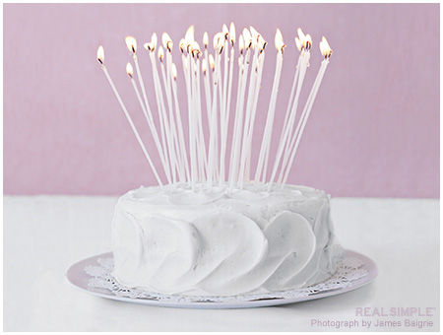
Pozvánka
V sobotu dne 20. března 2012 mi bude přesně 40 let a ráda bych to oslavila se svými příbuznými a přáteli, mezi které patříš i Ty.
Udělej si čas a přijď v tento den v 19 hodin do salonku restaurace Bílý Kůň v Příbrami.
Těším se na Tebe!
Marie Dražanová

